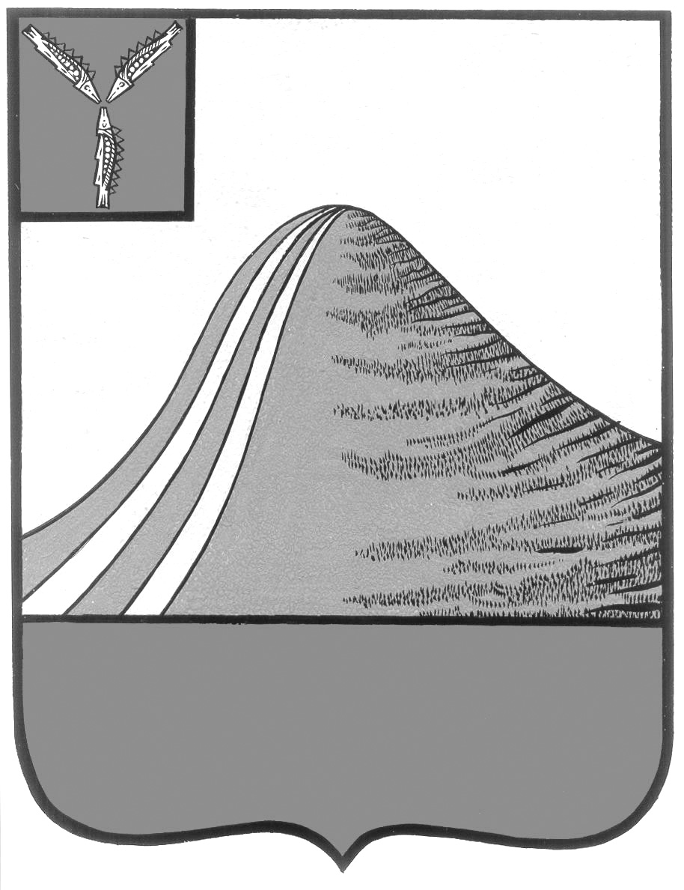
АДМИНИСТРАЦИЯ ЛЫСОГОРСКОГО МУНИЦИПАЛЬНОГО РАЙОНА
САРАТОВСКОЙ ОБЛАСТИ

П О С Т А Н О В Л Е Н И Е

от 26 января 2011 года № 22

р.п.Лысые Горы

Об утверждении долгосрочной муниципальной целевой программы
«Обеспечение жильем молодых семей Лысогорского
муниципального района» на 2011-2015 годы

В целях реализации на территории Лысогорского муниципального района программы "Обеспечение жилыми помещениями молодых семей" долгосрочной областной целевой программы "Развитие жилищного строительства в Саратовской области" на 2011-2015 годы, утвержденной постановлением Правительства Саратовской области от 1 декабря 2010 г. N 600-П, ПОСТАНОВЛЯЮ:
1.Утвердить долгосрочную муниципальную целевую программу «Обеспечение жильем молодых семей Лысогорского муниципального района» на 2011-2015 годы ( прилагается).
2. Контроль над исполнением настоящего постановления возложить на первого заместителя главы администрации Лысогорского муниципального района Феоктистова В.Н.

Глава администрации
муниципального района С.А. Девличаров

ДОЛГОСРОЧНАЯ МУНИЦИПАЛЬНАЯ ЦЕЛЕВАЯ ПРОГРАММА
«ОБЕСПЕЧЕНИЕ ЖИЛЬЕМ МОЛОДЫХ СЕМЕЙ
ЛЫСОГОРСКОГО МУНИЦИПАЛЬНОГО РАЙОНА»
в 2011-2015 г.г.

Паспорт программы

Наименование программы | Долгосрочная муниципальная целевая программа «Обеспечение жильем молодых семей Лысогорского муниципального района» на 2011 – 2015 годы (далее – программа)
Основание для разработки программы | Устав Лысогорского муниципального района  Федеральный закон от 06.10.2003 № 131-ФЗ "Об общих принципах организации местного самоуправления в Российской Федерации".
Муниципальный заказчик программы | администрация Лысогорского муниципального района;
Разработчик программы | отдел по развитию инфраструктуры администрации Лысогорского муниципального района
Цель и задачи программы | целью программы является муниципальная поддержка решения жилищной проблемы молодых семей, признанных в установленном порядке нуждающимися в улучшении жилищных условий, через обеспечение их жилыми помещениями.  задачами программы являются:  - предоставление молодым семьям социальных выплат на приобретение жилья или строительство индивидуального жилого дома (далее – социальная выплата);  - создание условий для привлечения молодыми семьями собственных средств, дополнительных финансовых средств кредитных и других организаций, предоставляющих кредиты и займы для приобретения жилья или строительства индивидуального жилья, в том числе ипотечные жилищные кредиты
Сроки реализации программы | 2011-2015 годы
Исполнители основных мероприятий программы | 1. Администрация Лысогорского муниципального района;  2. Финансовое управление Лысогорского муниципального района;  3. Отдел по развитию инфраструктуры администрации Лысогорского муниципального района.
Источники финансирования программы | 1. Средства федерального бюджета.  2. Средства областного бюджета.  3. Средства бюджета Лысогорского муниципального района.  4. Собственные и заемные средства молодых семей.  5. Средства банков и других организаций, предоставляющих ипотечные жилищные кредиты и займы для приобретения жилья или строительства индивидуального жилья.
 | Общий объем финансового обеспечения программы составляет (прогнозно) 24000,0 тыс. рублей, в том числе из федерального бюджета (прогнозно) – 5718,24 тыс. рублей, областного бюджета – 3881,28 тыс. рублей, собственных средств молодых семей (прогнозно) – 14400,0 тыс. рублей, в том числе за счет ипотечных кредитов (займов) (прогнозно) – 4320,0 тыс. рублей, средства бюджета Лысогорского муниципального района - (прогнозно) – 1200,0 тыс. рублей
Ожидаемые конечные результаты реализации программы | за период реализации программы планируется обеспечить жильем (прогнозно) 30 молодых семей.
Система организации контроля над исполнением программы | контроль над исполнением программы осуществляется комиссией по жилищным вопросам при администрации муниципального района, отделом по развитию инфраструктуры администрации муниципального района

- СОДЕРЖАНИЕ ПРОБЛЕМЫ И НЕОБХОДИМОСТЬ ЕЕ РЕШЕНИЯ ПРОГРАММНЫМИ МЕТОДАМИ

Жилищная проблема - одна из наиболее сложных и острых для населения, проживающего на территории Лысогорского муниципального района, особенно актуальной она является для молодых семей. По состоянию на 01 января 2011 года в администрации Лысогорского муниципального района признаны нуждающимися в улучшении жилищных условий более 40 молодых семей. Кроме того, из общего количества браков, заключаемых на территории муниципального образования, большая часть приходится на молодые семьи в возрасте до 35 лет. При этом основной причиной бракоразводных процессов молодых семей является отсутствие отдельного жилья. Высокая стоимость жилья сдерживает решение жилищной проблемы молодых семей и негативно влияет на демографические процессы.
В 2011 году получить социальные выплаты на приобретение жилья изъявили желание 9 молодых семей. В качестве ожидаемых результатов реализации программы : обеспечение жильем около 50 семей.
Поддержка молодых семей при решении жилищной проблемы станет основой стабильных условий жизни для этой наиболее активной части населения. Возможность решения жилищной проблемы, в том числе с привлечением средств ипотечного жилищного кредита или займа, создаст для молодежи стимул к повышению качества трудовой деятельности, уровня квалификации в целях роста заработной платы. Решение жилищной проблемы молодых граждан Лысогорского района позволит сформировать экономически активный слой населения. Данная программа направлена на формирование системы государственной поддержки молодых семей на муниципальном уровне в приобретении жилья

- ЦЕЛИ И ЗАДАЧИ ПРОГРАММЫ, СРОКИ ЕЕ РЕАЛИЗАЦИИ.

Основной целью программы является оказание государственной поддержки в решении жилищной проблемы молодых семей, признанным в установленном порядке нуждающимися в улучшении жилищных условий.
Основными задачами программы являются:
- предоставление молодым семьям социальных выплат на приобретение жилья или строительство индивидуального жилого дома;
- создание условий для привлечения молодыми семьями собственных средств, дополнительных финансовых средств банков и других организаций, предоставляющих ипотечные жилищные кредиты и займы для приобретения жилья или строительства индивидуального жилья.
Срок реализации подпрограммы - 2011-2015 годы.

- СИСТЕМА (ПЕРЕЧЕНЬ) МЕРОПРИЯТИЙ ПРОГРАММЫ

Реализация системы мероприятий программы осуществляется по следующим направлениям:
- информационно-разъяснительная работа среди молодых семей, имеющих постоянное место жительства в Лысогорском районе, по разъяснению целей, задач и механизма реализации программы;
- прием граждан, заявлений и документов по вопросу признания молодых семей нуждающимися в улучшении жилищных условий с целью участия в программе;
- рассмотрение документов и принятие решения о признании либо отказе в признании молодой семьи нуждающейся в улучшении жилищных условий с целью ее участия в программе;
- прием граждан, заявлений и документов по вопросу признания молодых семей имеющим доходы либо иные денежные средства, либо имущество, достаточные для оплаты расчетной (средней) стоимости жилья в части, превышающей размер предоставляемой социальной выплаты;
- прием граждан, заявлений и документов по вопросу включения молодых семей в состав участников программы;
- формирование списка молодых семей-участников программы, изъявивших желание получить социальную выплату в планируемом году;
- подготовка и подача заявки на участие муниципального образования для участия в планируемом году в реализации подпрограммы;
Социальная выплата направляется на приобретение у любых физических и (или) юридических лиц одного (нескольких) жилого помещения (жилых помещений) или строительство индивидуального жилого дома, отвечающего установленным санитарным и техническим требованиям, благоустроенного применительно к условиям населенного пункта, выбранного для постоянного проживания, и может быть использована:
- на оплату цены договора купли-продажи жилого помещения;
- на осуществление последнего платежа в счет уплаты паевого взноса в полном размере, в случае если молодая семья или один из супругов в молодой семье является членом жилищного, жилищно-строительного, жилищного накопительного кооператива (далее - кооператив), после чего жилое помещение, приобретенное кооперативом для молодой семьи, переходит в собственность данной молодой семьи;
- на уплату первоначального взноса при получении ипотечного жилищного кредита или ипотечного жилищного займа на приобретение жилья или строительство индивидуального жилого дома;
- на погашение основной суммы долга и уплату процентов по кредитам или займам, предоставленным для приобретения жилья или строительства индивидуального жилого дома, в том числе по ипотечным жилищным кредитам, за исключением иных процентов, штрафов, комиссий, пеней за просрочку исполнения обязательств по этим кредитам или займам.
Право использовать социальную выплату на погашение основной суммы долга и уплату процентов по кредитам или займам на приобретение жилья или строительство индивидуального жилого дома, в том числе по ипотечным жилищным кредитам, предоставляется молодым семьям - участникам подпрограммы, признанным нуждающимися в улучшении жилищных условий в соответствии с требованиями программы на момент заключения соответствующего кредитного договора (договора займа).
Молодые семьи вправе одновременно с участием в программе в случаях установленных Законом Саратовской области от 5 марта 2003 года N 14-ЗСО "Об ипотечном жилищном кредитовании", получать социальные выплаты за счет средств областного бюджета для возмещения части расходов по оплате процентов ипотечного займа (кредита) на строительство (приобретение) жилых помещений.

- РЕСУРСНОЕ ОБЕСПЕЧЕНИЕ ПРОГРАММЫ

Источниками финансирования программы являются:
- средства федерального бюджета (прогнозно);
- средства бюджета Саратовской области (прогнозно);
- средства бюджета Лысогорского муниципального района (прогнозно);
- собственные и заемные средства молодых семей (прогнозно);
- средства банков и других организаций, предоставляющих ипотечные жилищные кредиты и займы для приобретения жилья или строительства индивидуального жилья (прогнозно).
Общий объем финансового обеспечения программы составляет (прогнозно) 24000,0 тыс. рублей, в том числе из федерального бюджета (прогнозно) – 5718,24 тыс. рублей, областного бюджета – 3881,28 тыс. рублей, собственных средств молодых семей (прогнозно) – 14400,0 тыс. рублей, в том числе за счет ипотечных кредитов (займов) (прогнозно) – 4320,0 тыс. рублей, средства бюджета Лысогорского муниципального района - (прогнозно) – 1200,0 тыс. рублей
Объёмы финансирования программы определяются на каждый финансовый год.
Общий объем финансового обеспечения программы на 2011 год составляет 5256 тыс. рублей (прогнозно), в том числе из федерального бюджета (прогнозно) – 1252,34 тыс. рублей, областного бюджета - 850,0 тыс. рублей, собственных средств молодых семей (прогнозно) – 3153,6 тыс. рублей, в том числе за счет ипотечных кредитов (займов) (прогнозно) – 946,08 тыс. рублей, средства бюджета Лысогорского муниципального района - (прогнозно) – 262,8 тыс. рублей

- ОРГАНИЗАЦИЯ УПРАВЛЕНИЯ РЕАЛИЗАЦИЕЙ ПРОГРАММЫ И КОНТРОЛЬ ЗА ХОДОМ ЕЕ ВЫПОЛНЕНИЯ
Управление реализацией программы осуществляет заказчик программы – администрация Лысогорского муниципального района. Заказчик программы ежегодно уточняет объем финансирования программы. Контроль над ходом реализации мероприятий программы осуществляется комиссией по жилищным вопросам при администрации Лысогорского муниципального района, отделом по развитию инфраструктуры Лысогорского муниципального района, финансовым управлением администрации Лысогорского муниципального района. Заказчик программы осуществляет координацию деятельности исполнителей мероприятий программы, обеспечивая их согласованные действия по реализации программных мероприятий.
- ОЦЕНКА ЭФФЕКТИВНОСТИ ПРОГРАММЫ

За период реализации программы планируется обеспечить жильем (прогнозно):
30 молодых семей, общая площадь жилья составит 1590 кв.м.

Глава администрации
муниципального района С.А. Девличаров

